PAQ Sud-Gare : la concertation se poursuit et permet de consolider les premiers principes d’aménagement

Actualité publiée le 11/01/2018
Compte rendu de la 2e réunion publique sur l'élaboration d'un plan d'actions de quartier (PAQ) à l'échelle du secteur Sud Gare Carnot-Méditerranée.
Maison pour tous Voltaire, le 10 janvier 2018.
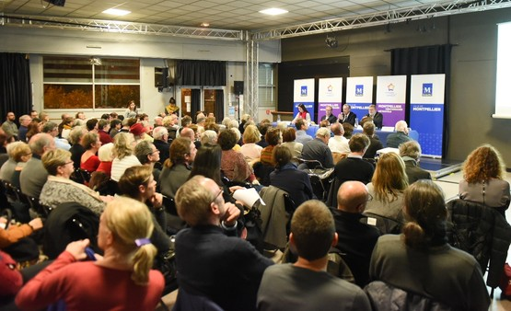
Salle comble le 10 janvier, dès 18h30, à la Maison pour tous Voltaire pour la 2e réunion publique de concertation consacrée à l’élaboration du plan d’actions de quartier (PAQ) Sud Gare Carnot-Méditerranée, en présence du maire, Philippe Saurel, de l'urbaniste Jean-Pierre Charbonneau qui coordonne les aménagements plan d’actions de quartier et de nombreux élus, dont les adjoints au maire Luc Albernhe (délégué au cadre de vie) et Sonia Kerangueven (déléguée à la réussite éducative). « Merci d’être aussi nombreux à participer à l’élaboration collective du plan d’actions du quartier », s’est réjoui le maire.

28 contributions transmises via le conseil de quartier Centre
« Cette 2e réunion publique est destinée à rendre compte des contributions qui ont été recueillies et à consolider les options d'aménagement, a poursuivi Philippe Saurel. Depuis la dernière réunion du 3 octobre dernier où les projets en cours ou à l'étude ont été présentés, 28 contributions émanant de Montpelliérains, dont deux de collectifs d'habitants et de commerçants ont été réceptionnées par le Cabinet du maire, via le Conseil de quartier Centre.

Une participation constructive
Les enseignements de ces contributions :
• une adhésion aux principaux objectifs présentés lors de la 1re réunion
• des propositions concrètes et argumentées
• une volonté d'apaiser la circulation dans le quartier tout en favorisant l'animation de la place Carnot
• des préoccupations liées à la gestion des espaces aux abords immédiats de la gare Saint-Roch (stationnement gênant, bruit, propreté, incivilité...)

Un périmètre de réflexion élargi
Après avoir annoncé qu'en réponse à plusieurs demandes, le périmètre de réflexion du plan d'actions de quartier sera élargi au secteur de la gare Saint-Roch, le maire a rappelé les enjeux de l'aménagement (cf. compte rendu de la 1re réunion publique de concertation du 3 octobre 2017 et passé en revue les différentes options de l'aménagement en présentant les avantages et inconvénients des propositions. « La réunion va être longue et complexe, concentrez-vous bien ! », a signifié le maire.

Trois options proposées pour l'organisation de la circulation à l'échelle du quartier

Option 1- Plan de circulation actuel maintenu et boulevard de Strasbourg réduit de 3 à 2 voies :
• Avantages : permet de créer un itinéraire cyclable sur le boulevard de Strasbourg et de réaliser des aménagements aux abords de la place Carnot à court terme et avec des coûts faibles. N'augmente pas le trafic sur le boulevard Rabelais.
• Inconvénients : ne permet pas de diminuer sensiblement le trafic sur le boulevard de Strasbourg et la rue Frédéric-Peysson.

Option 2 - Boulevards Rabelais et Orient mis à double sens en totalité :
• Avantages : permet d'apaiser la circulation aux abords de la place Carnot et de réduire le nombre de voies de circulation sur le boulevard de Strasbourg de 3 à 1.
• Inconvénients : augmente le trafic automobile sur les boulevards Rabelais et Orient, implique des modifications lourdes sur 5 carrefours à feux et des coûts très importants notamment pour la reprise du carrefour avec le tramway au niveau de la station Voltaire. Estimation globale : plus de 2 millions d'euros pour les seuls carrefours à feux.

Option 3 - Boulevard Rabelais et avenue de Palavas mis à double sens et boulevard d'Orient inchangé
• Avantages : permet d'apaiser la circulation aux abords de la place Carnot et de réduire le nombre de voies de circulation sur le boulevard de Strasbourg de 3 à 1 à partir de l'avenue de Palavas. Evite de modifier le carrefour complexe avec le tramway au niveau de la station Voltaire.
• Inconvénients : augmente le trafic automobile sur le boulevard Rabelais et sur la partie nord de l'avenue de Palavas. Implique des modifications lourdes sur 4 carrefours à feux et des coûts importants. Estimation globale : environ 1,5 million d'euros pour les seuls carrefours à feux.
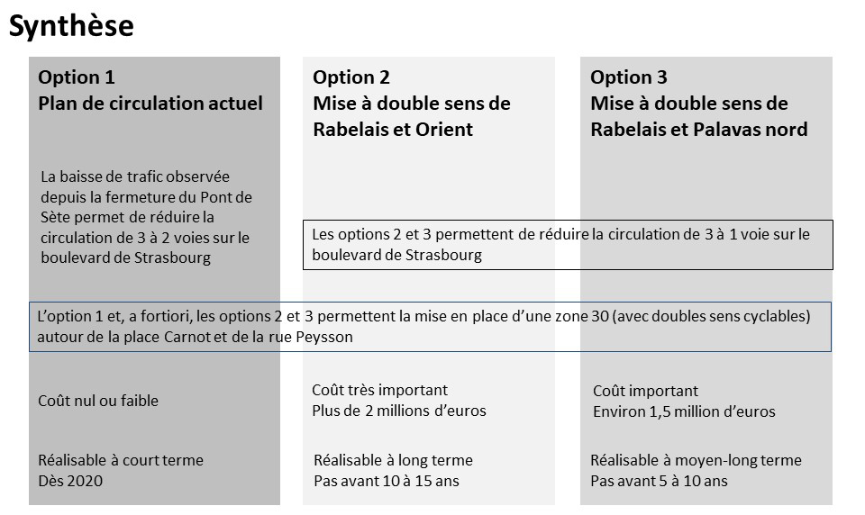

L'orientation retenue en matière de circulation
Il est proposé de concevoir le plan d'actions de quartier en optimisant la situation actuelle (option 1) tout en rendant possible, à terme, une mise à double sens du boulevard Rabelais (options 2 ou 3).
Une vaste zone limitée 30 km/h sera mise en place entre la gare et le boulevard Rabelais. Les doubles sens cyclables y seront généralisés.
A l'intérieur de cette zone 30, deux zones de rencontre (limitées à 20 km/h et avec priorité aux piétons) seront aménagées aux abords des écoles : l'une à l'échelle du secteur Méditerranée et l'autre entre la gare et la place Carnot.

Aménagement du boulevard de Strasbourg : un invariant et deux options proposées

• Invariant : réduction de 3 à 2 voies de circulation pour permettre la création d'un itinéraire cyclable.

Option 1 : les vélos dans la circulation
Trottoir nord inchangé, 1 file de stationnement côté nord inchangée, 1 voie bus taxis élargie pour accueillir les vélos, 1 voie de circulation générale, 1 contre-sens cyclable côté sud, 1 file de stationnement côté sud inchangée, Trottoir sud légèrement élargi.
Avantages : permet un aménagement simple et économe. Ne réduit pas l'offre de stationnement.
Inconvénients : aménagement cyclable non séparé donc moins sécurisant.
Permet seulement de végétaliser les pieds d'arbres.

Option 2 : les vélos séparés de la circulation
Trottoir nord inchangé, 1 file de stationnement côté nord inchangée, 1 voie bus taxis
1 voie de circulation générale, 1 piste cyclable bidirectionnelle côté sud, trottoir sud élargi et végétalisé.
Avantages : améliore le confort et la sécurité des piétons et des cyclistes. Permet de créer des bandes végétales côté sud.
Inconvénient : supprime une vingtaine de places de stationnement.

Lors de la réunion, une majorité de riverains s'est prononcée pour l'option 2
Une proposition complémentaire a également été retenue. Elle consiste à réduire la partie nord de l'avenue de Palavas de 2 à 1 voie de circulation afin d'élargir un trottoir et créer une vingtaine de places de stationnement en compensation de celles supprimées sur le boulevard de Strasbourg.
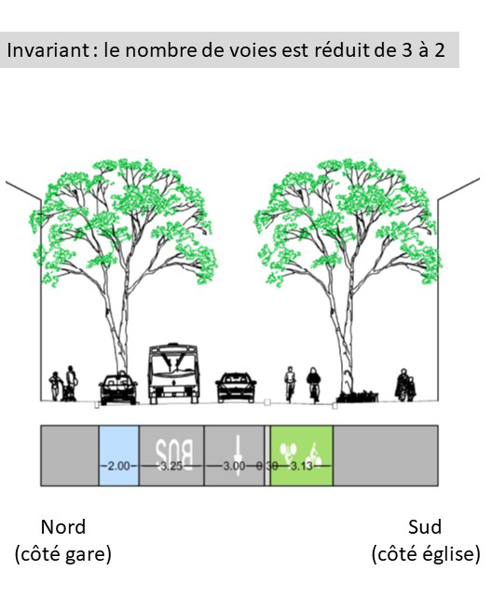

Une continuité de l'itinéraire cyclable à concevoir rue Frédéric-Peysson
Dans le prolongement du boulevard de Strasbourg, un itinéraire cyclable sera aménagé. L'option privilégiée prévoit la création d'une piste cyclable séparée de la circulation. Elle aurait pour conséquence la suppression d'une vingtaine de places de stationnement. En complément, il est proposé de réduire la rue Frédéric-Bazille de 2 à 1 voie de circulation afin d'élargir un trottoir et créer une dizaine de places de stationnement.

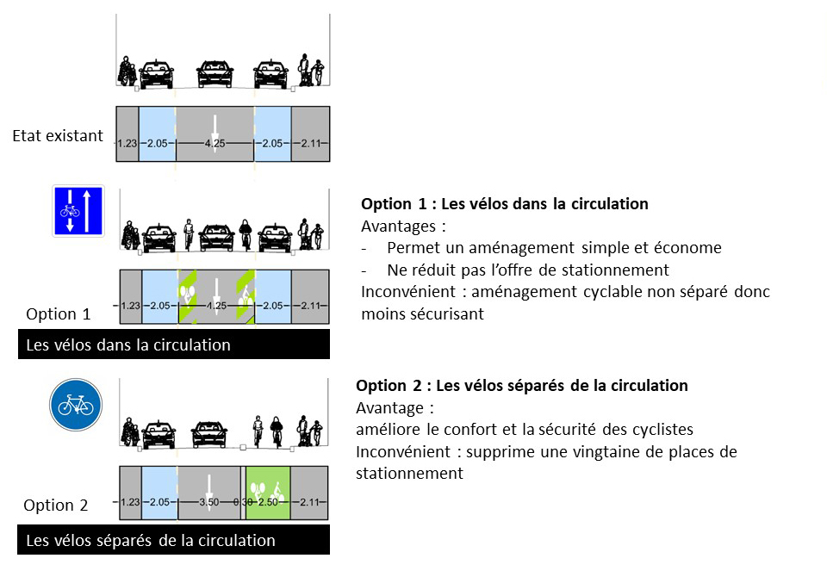

Une approche spécifique pour la place Carnot
Le maire a souhaité que la place Carnot, espace public emblématique avec sa composition en étoile très ordonnancée, fasse l'objet d'une approche spécifique.
Compte tenu de son intérêt patrimonial et paysager, un travail approfondi sera conduit et donnera lieu à une concertation particulière ; notamment sur la définition du cahier des charges pour l'aménagement de la place. Sur ces bases, un concours pourrait être organisé pour la phase de conception définitive.
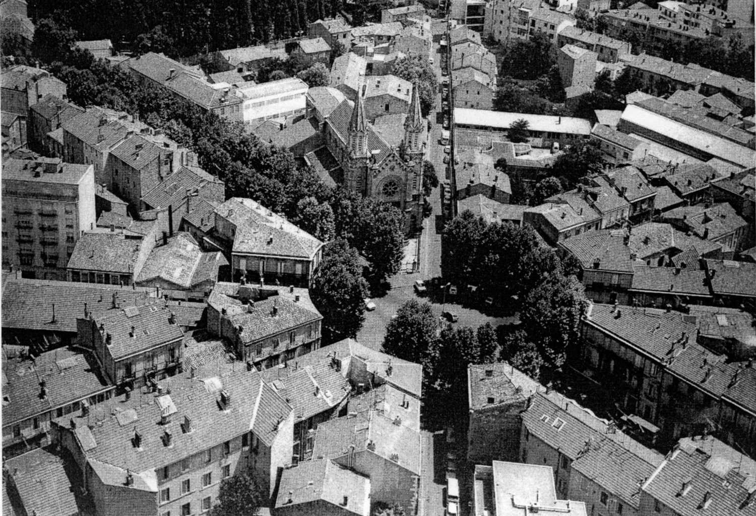

3e réunion publique au printemps 2018
La dernière réunion publique de concertation concernant le plan d'actions de quartier définitif aura lieu au printemps 2018. Les solutions d'aménagement retenues seront présentées, ainsi que le planning prévisionnel de réalisation et l'estimation des coûts. Les premiers travaux devraient démarrer fin 2018.

Des échanges fructueux
19 personnes ont souhaité intervenir à l'issue de la présentation. De nombreux points concernaient la sécurité des piétons et des cyclistes, la propreté, le stationnement, la végétalisation du quartier, la pose d'arceaux à vélo, l'accessibilité des personnes à mobilité réduite, la vitesse excessive et la circulation de transit. L'urbaniste Jean-Pierre Charbonneau a rappelé que toutes les propositions allaient être examinées. « Les premiers aménagements répondront aux enjeux les plus importants, puis ils seront amendés en fonction des améliorations et évolutions apportées dans le quartier ». L'adjoint délégué à l'espace public, Luc Albernhe, se rendra sur site pour préciser certaines demandes. Il a également rappelé qu'un audit était en cours sur l'état des trottoirs. Quant aux incivilités, elles sont verbalisées fermement depuis janvier 2018.
Consultez ci-dessous le diaporama projeté lors de la réunion :

